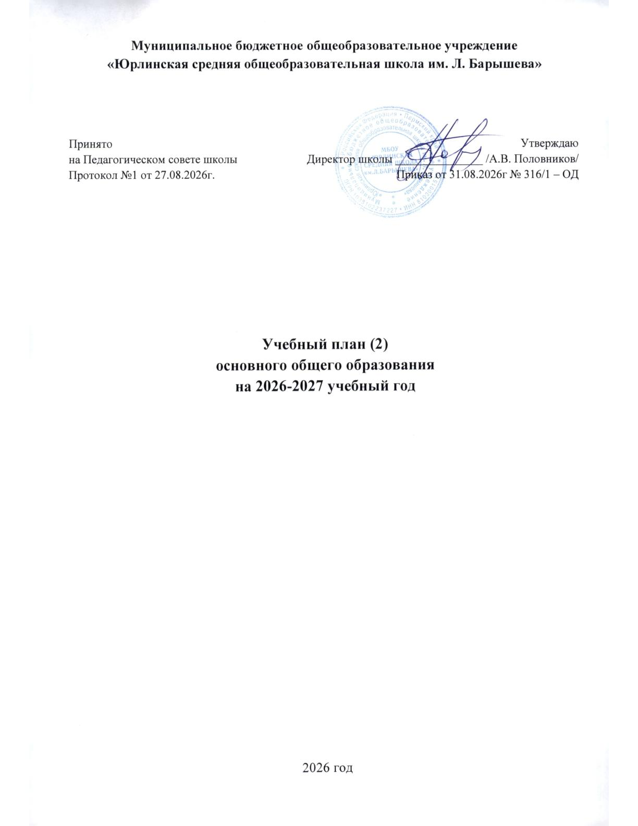

Учебный план основного общего образования по ФГОС и ФОП
при пятидневной учебной неделе
( V - IX классы) на 2026-2027 учебный год
Пояснительная записка
Учебный план разработан на основе варианта № 1 федерального учебного плана Федеральной образовательной программы основного общего образования, утвержденной приказом Минпросвещения от 18.05.2023 № 370 с учетом изменений, внесенных приказами Минпросвещения от 09.10.2024 № 704, от 08.10.2025 № 729, от 10.11.2025 № 808 для обучающихся, которые начнут обучение на уровне ООО с 01.09.2026.
Учебный план основной образовательной программы основного общего образования (далее – учебный план) обеспечивает реализацию требований ФГОС ООО и ФОП ООО, определяет общие рамки отбора учебного материала, формирования перечня результатов образования и организации образовательной деятельности.
Учебный план:
- фиксирует максимальный объем учебной нагрузки обучающихся;
- определяет и регламентирует перечень учебных предметов, курсов и время, отводимое на их освоение и организацию;
- распределяет учебные предметы, курсы, модули по классам и учебным годам.
Учебный план состоит из двух частей: обязательной части и части, формируемой участниками образовательных отношений.
Обязательная часть учебного плана определяет состав учебных предметов, обязательных для всех имеющих по данной программе государственную аккредитацию образовательных организаций, реализующих образовательную программу основного общего образования, и учебное время, отводимое на их изучение по классам (годам) обучения.
Часть учебного плана, формируемая участниками образовательных отношений, определяет время, отводимое на изучение учебных предметов, учебных курсов, учебных модулей по выбору обучающихся, родителей (законных представителей) несовершеннолетних обучающихся, в том числе предусматривающих углубленное изучение учебных предметов, с целью удовлетворения различных интересов обучающихся, потребностей в физическом развитии и совершенствовании, а также учитывающих этнокультурные интересы, особые образовательные потребности обучающихся с ОВЗ.
Время, отводимое на данную часть федерального учебного плана, в МБОУ «Юрлинская средняя школа им. Л. Барышева» использовано на:
- введение специально разработанных учебных курсов, обеспечивающих интересы и потребности участников образовательных отношений, в том числе этнокультурные;
- другие виды учебной, воспитательной, спортивной и иной деятельности обучающихся
Учебный план предусматривает пятилетний нормативный срок освоения образовательной программы основного общего образования. Продолжительность учебного года на уровне основного общего образования составляет 34 недели.
В МБОУ «Юрлинская средняя школа им. Л. Барышева» установлен режим пятидневной учебной недели. Объем максимально допустимой образовательной нагрузки в течение дня в 5–6-х классах не превышает шести уроков, в 7–9-х классах – семи уроков.
Количество часов, отведенных на освоение обучающимися учебных предметов, курсов, модулей из обязательной части и части, формируемой участниками образовательных отношений, в совокупности не превышает величину недельной образовательной нагрузки:
- в 5-х классах – 29 часов в неделю;
- 6-х классах – 30 часов в неделю;
- 7-х классах – 32 часа в неделю;
- 8–9-х классах – 33 часа в неделю.
Общее количество часов учебных занятий за пять лет составляет 5338 часов.
Обучение в МБОУ «Юрлинская средняя школа им. Л. Барышева» ведется на русском языке.
В рамках учебного предмета «Математика» предусмотрено изучение учебных курсов «Алгебра», «Геометрия», «Вероятность и статистика».
Обязательный учебный предмет «История» включает в себя учебные курсы «История России», «Всеобщая история» и «История нашего края», на которые суммарно отводится по 3 часа в неделю в 5–8-х классах.
При проведении занятий по учебному предмету «Иностранный язык (английский)», осуществляется деление классов на две группы с учетом норм по предельно допустимой наполняемости групп. По учебному предмету «Труд (технология)», осуществляется деление классов на две группы девочки, мальчики, независимо от общего количества детей в классе для освоения разных модулей программы: мальчики работают с деревом и металлом, а девочки — с текстилем или кулинарией и особенностями имеющейся учебно-материальной базы по технологии.
Время, отводимое на формируемую часть учебного плана, использовано с целью формирования функциональной грамотности: математической, читательской, естественнонаучной и финансовой – в 5 классах по 0,25 часа. А так же модуль «Моя семья. Традиции моей семьи» из курса «Семьеведения» 0, 5 часа с целью формирования у представителей молодого поколения приверженности традиционным российским духовно- нравственным ценностям
Кроме того, время, отводимое на формируемую часть учебного плана, используется для реализации Концепции развития детско-юношеского спорта в России до 2030 года на увеличение учебных часов, отводимых на изучение учебного предмета «Физическая культура». В 5 классах реализуются модуль «Шахматы в школе» 1 час в неделю. Модуль по видам спорта дополняет учебный предмет «Физическая культура» и является третьим часом физической активности.
Также формируемая часть учебного плана включает курс внеурочной деятельности:
- «Разговоры о важном» – отводится по 1 часу в неделю в 5–х классах.
Время, отведенное на внеурочную деятельность, не учитывается при определении максимально допустимой недельной учебной нагрузки обучающихся.
Формы организации образовательной деятельности, чередование урочной и внеурочной деятельности при реализации основной образовательной программы основного общего образования определяет МБОУ «Юрлинская средняя школа им. Л. Барышева».
Суммарный объем домашнего задания по всем предметам для каждого класса не превышает продолжительности выполнения 2 часа – для 5-го класса. Образовательной организацией осуществляется координация и контроль объема домашнего задания обучающихся каждого класса по всем предметам в соответствии с Гигиеническими нормативами.
Домашнее задание на следующий урок задается на текущем уроке, дублируется в электронном журнале не позднее времени окончания учебного дня – 16.00. Для выполнения задания, требующего длительной подготовки (например, подготовка доклада, реферата, оформление презентации, заучивание стихотворений), предоставляется достаточное количество времени.
Использование электронных средств обучения в ходе реализации образовательной деятельности, включая выполнение домашних заданий, внеурочную деятельность, проводится в соответствии с Санитарно - эпидемиологическими требованиями и Гигиеническими нормативами.
Учебный план определяет формы промежуточной аттестации в соответствии с положением о текущем контроле и промежуточной аттестации МБОУ «Юрлинская средняя школа им. Л. Барышева»
Объем времени, отведенного на промежуточную аттестацию обучающихся, определяется рабочими программами учебных предметов, учебных и внеурочных курсов и календарным учебным графиком основного общего образования. Формы промежуточной аттестации учебных предметов, учебных и внеурочных курсов представлены в таблице.

Предметы, курсы | Классы | Формы промежуточной аттестации
Русский язык | 5-е | Среднее арифметическое результатов выполнения тематических контрольных работ, зафиксированных в журнале.
Иностранный язык (английский) | 5-е
Математика | 5-е
История | 5-е
География | 5-е
Биология | 5-е
Музыка | 5-е
Литература | 5-е
Духовно-нравственная культура России | 5-е | Тест
Изобразительное искусство | 5-е | Комплексная контрольная работа
Труд (технология) | 5-е | Индивидуальный проект
Физическая культура | 5-е | Сдача нормативов, тест
Модуль по видам спорта | 5-е | Результаты соревнований
Функциональная грамотность | 5-е | Комплексная диагностическая работа
Разговоры о важном | 5-е | Педагогическое наблюдение

Учебный план основного общего образования (пятидневная неделя)
Учебные предметы | Количество часов в неделю |  |  |  |  | Всего
Учебные предметы | V класс | VI класс | VII класс | VIII класс | IX класс | Всего
Обязательная часть
Русский язык | 5 | 6 | 4 | 3 | 3 | 21
Литература | 3 | 3 | 2 | 2 | 3 | 13
Иностранный язык (английский) | 2 | 2 | 2 | 3 | 3 | 12
Математика | 5 | 5 | – | – | – | 10
Алгебра | – | – | 3 | 3 | 3 | 9
Геометрия | – | – | 2 | 2 | 2 | 6
Вероятность и статистика | – | – | 1 | 1 | 1 | 3
Информатика | – | – | 1 | 1 | 1 | 3
История | 3 | 3 | 3 | 3 | 2 | 14
Обществознание | – | – | – | – | 1 | 1
География | 1 | 1 | 2 | 2 | 2 | 8
Духовно-нравственная культура России | 0,5 | 1 | 1 | - | - | 2,5
Физика | – | – | 2 | 2 | 3 | 7
Химия | – | – | – | 2 | 2 | 4
Биология | 1 | 1 | 1 | 2 | 2 | 7
Изобразительное искусство | 1 | 1 | 1 | – | – | 3
Музыка | 1 | 1 | 1 | 1 | – | 4
Труд (технология) | 2 | 2 | 2 | 1 | 1 | 8
Основы безопасности и защиты Родины | – | – | – | 1 | 1 | 2
Физическая культура | 2 | 2 | 2 | 2 | 2 | 10
Итого | 26,5 | 28 | 30 | 31 | 32 | 147,5
Часть, формируемая участниками образовательных отношений
Учебные предметы, курсы, модули по выбору: | 2,5 | 2 | 2 | 2 | 1 | 9,5
Модули по видам спорта | 1 | 1 | 1 | 1 | 1 | 5
Функциональная грамотность | 1 | – | – | – | – | 1
Курс «Моя семья. Традиции моей семьи». | 0,5 | 1 | 1 | 1 | – | 3,5
Всего в неделю | 29 | 30 | 32 | 33 | 33 | 157
Максимально допустимая недельная нагрузка (при 5-дневной неделе) в соответствии с действующими санитарными правилами и нормами | 29 | 30 | 32 | 33 | 33 | 157
Учебные недели | 34 | 34 | 34 | 34 | 34 | 170
Всего учебных часов на учебный период | 986 | 1020 | 1088 | 1122 | 1122 | 5338
Курсы внеурочной деятельности
Разговоры о важном | 1 | 1 | 1 | 1 | 1 | 5
Россия – мои горизонты | – | 1 | 1 | 1 | 1 | 4
Профориентация |  |  |  | 1 | 1 | 2
Итого на реализацию курсов внеурочной деятельности | 1 | 2 | 2 | 3 | 3 | 11

